รายงานการปฏิบัติราชการประจำเดือน
รายงานการปฏิบัติราชการประจำปีเดือน ธันวาคม 2567
ประจำปีงบประมาณ 2568
สถานีตำรวจภูธรแก่งโสภา
งานธุรการสอบสวน
(วันที่ 6 ธันวาคม 2567 เวลา 10.00 น.)
พ.ต.อ.วัฒนากร อู่นาท ผกก.สภ.แก่งโสภา ได้เข้าร่วมการประชุมประจำเดือนกับหน่วยงานอื่น เพื่อนำสถิติการจับกุม การับคำร้องทุกข์และการจับตามหมายต่าง มาวิเคราะห์เพื่อร่วมกันหาแนวทางแก้ไขร่วมกัน ที่ห้องประชุม ชั้น 2 อำเภอวังทอง ต.วังทอง อ.วังทอง จ.พิษณุโลก
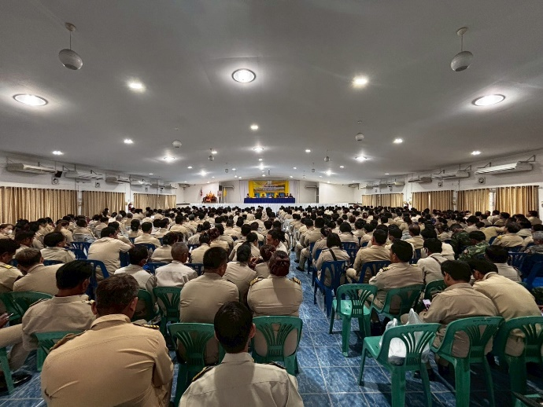

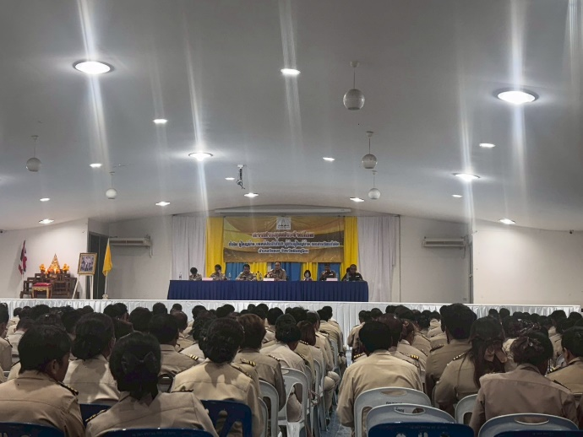

รายงานการปฏิบัติราชการประจำเดือน
รายงานการปฏิบัติราชการประจำปีเดือน ธันวาคม 2567
ประจำปีงบประมาณ 2568
สถานีตำรวจภูธรแก่งโสภา
งานธุรการสอบสวน
(วันที่ 20 ธันวาคม 2567 เวลา 10.30 น.)
ภายใต้การอำนวยการของ พ.ต.อ.วัฒนากร อู่นาท ผกก.สภ.แก่งโสภา พร้อมข้าราชการตำรวจ สภ.แก่งโสภา ได้บรรยายโครงการต่อต้านยาเสพติดและโทษของยาเสพติดและกฏหมายจราจรเพื่อให้ประชาชนได้รับทราบข้อกฎหมายต่างๆ ที่อาคารอเนกประสงค์ หมู่ 7 ต.แก่งโสภา อ.วังทอง จ.พิษณุโลก
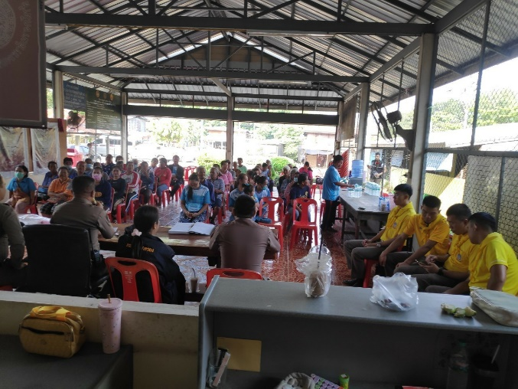

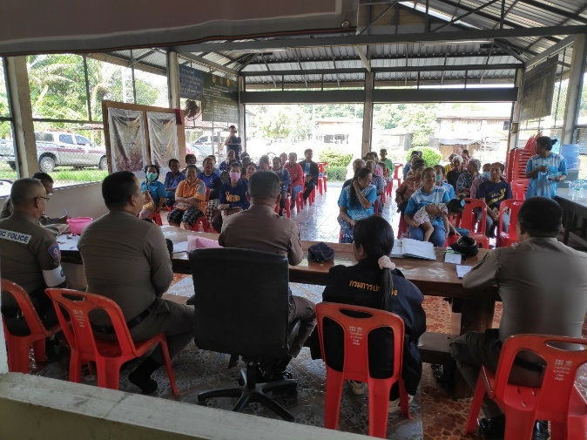
รายงานการปฏิบัติราชการประจำเดือน
รายงานการปฏิบัติราชการประจำปีเดือน ธันวาคม 2567
ประจำปีงบประมาณ 2568
สถานีตำรวจภูธรแก่งโสภา
งานธุรการสอบสวน
(วันที่ 25 ธันวาคม 2567 เวลา 13.00 น.)
ภายใต้การอำนวยการของ พ.ต.อ.วัฒนากร อู่นาท ผกก.สภ.แก่งโสภา พร้อมกับร้อยเวร 30 , เจ้าหน้าที่ตำรวจธุรการสอบสวน สภ.แก่งโสภา ร่วมกับ หน่วยงานปกครอง ทหาร ได้ร่วมกันประชุมเพื่อหาแนวทางเหตุไฟไหม้ป่า บริเวณหน้าน้ำตกแก่งซอง ต.แก่งโสภา อ.วังทอง จ.พิษณุโลก
